# 中标结果公告

一、项目编号：510182202100264

二、项目名称：彭州市中医医院2021年麻醉机等医疗设备采购项目

三、成交信息

采购包一：

供应商名称：江西瑞莱商贸有限公司

供应商地址：江西省上饶经济技术开发区拓展路力能产业园2栋A3224

中标金额：172.35万元

采购包二：

供应商名称：成都福瑞德医疗投资管理有限公司

供应商地址：成都市金牛区韦家碾一路118号D栋1430

中标金额：134.50万元

采购包三：

供应商名称：上海筑轩生物科技有限公司

供应商地址：上海市金山区朱泾镇

中标金额：93.00万元

采购包四：

供应商名称：上海洽玥科技有限公司

供应商地址：上海市浦东新区航头镇

中标金额：152.90万元

采购包五：

供应商名称：杭州明优医疗器械有限公司

供应商地址：浙江省杭州市桐庐县城南街道健康路9号7号楼2楼—130工位

中标金额：88.90万元

采购包六：

供应商名称：四川德欣源科技有限公司

供应商地址：成都市青羊区苏坡西路28号

中标金额：78.72万元

采购包七：

供应商名称：四川庆百安科技有限公司

供应商地址：四川省成都市新都区石板滩街道芦竹路333号3栋1单元3楼3089号

中标金额：37.79万元

四、主要标的信息

|  |
| --- |
| 货物类 |
| 采购包一：心电B 超功能类  名称：便携式彩色多普勒超声系统1；便携式彩色多普勒超声系统2；动态血压记录仪（动态心电血压记录仪）；动态心电图仪（动态心电血压记录仪）；监护仪(病人监护仪)；心电监护(病人监护仪)；十二导联同步心电图机（数字式十二道心电图机）  品牌：迈瑞；迈瑞；中健；中健；迈瑞；迈瑞；理邦等。  规格型号：主机TE7S、腹部探头C5-2s/、高频探头L14-6Ns等；主机M7 Super、腹部探头C5-2s、高频探头L12-4s等；CB-1806-B；CB-1308-C；BeneVision N15；BeneVision N12；SE-1201。  数量：1套；1套；5台；5台；1台；2台；3台等。  单价：595000元；591000元；19800元；19700元；75000元；80000元；35000元。  采购包二：麻醉手术器械类  名称：麻醉机；全自动软式内镜清洗消毒器；内镜存储柜；医用控温仪；视频插管软镜；  品牌：德尔格；金尼克；老肯；安泰；明象。  规格型号：Fabius plus XL；JK-XD-2；ESC-06；ZLJ-2000；TF52。  数量：2；2；1；1；1。  单价：342000元；198000元；20000元；70000元；175000元。  采购包三：手术室器械类  名称： 器械桌；治疗车；LED手术无影灯；对接转运车；体位垫；腔镜灭菌器；手术床；内窥镜；头架及脑牵拉系统；超声手术刀系统；便携式膀胱容量测定仪；影像工作站；腔镜存放柜。  品牌：龙之杰；龙之杰；欣雨辰医疗；龙之杰；奥克兰；汇日；山东铭泰；杭州好克；天津希翼；安和；辽宁汉德；重庆创软科技；老肯。  规格型号：LZJ-TC103A；LZJ-TC104；YCLED700/500；LZJ/DJC-II-L；/；WAYWIN-2000；MT2100；DFQ-III；/； AH-600；HD5；V1.0；ESC-08。  数量：3；3；4；2；1；1；2；2；1；1；1；1；1。  单价：8000元；8000元；12500元；15000元；99000元；97000元；50000元；24000元；68000元；196000元；150000元；34000；10000元。  采购包四：放射设备类  名称：移动式C型臂X射线机；牙科X射线机；数字化口腔X射线成像系统。  品牌：北京通用；宁波悦医行；桂林啄木鸟。  规格型号：OEC One CFD；YOU (MG)；i-Scan。  数量：1；1；1。  单价：1478000元；26200元；24800元。  采购包五：五官口腔设备类  名称：电子鼻咽喉镜；干眼检测仪；五官短波紫外线治疗仪；医用超声雾化器；根管预备机；牙科综合治疗机；口腔观察仪；热熔牙胶充填仪。  品牌：澳华；美沃；天月；国医华科；赛乐；艾捷斯；君发佰特；赛乐。  规格型号：VRL-Q30型；S390L；ZYY-9；GYS-WHQ-I；E-connect s；AJ12；JF-668；Fast-Fill。  数量：1套；1台；1台；1台；1台；1台；2台；1台。  单价：344100元；395500元；39500元；48600元；8200元；33800元；2400元；14500元。  采购包六：中医设备类  名称： 中药熏蒸机；红外光灸疗机；体外冲击波治疗系统；人体成份分析仪；动脉硬化检测仪  品牌：翔宇医疗；翔宇医疗；翔宇医疗；清华同方；悦琦。  规格型号：HYZ-IB；XY-HGJ-II；XY-K-SHOCK MASTER-500A；BCA-1A；VBP-9A。  数量：4；2；1；1；1。  单价：27300元；48500元；292000元；143000元；146000元。  采购包七：病理检验设备类  名称：显微镜；医用冰箱；生物安全柜；电动取材刀；血液冷藏箱；恒温融浆机。  品牌：卡尔蔡司；博科；鑫贝西；瑞丰；海尔；骏驰。  规格型号：Axio Scope.A1；BYC-588；BSC-1100II A2-X；RF-2A；HXC-429T；SCR-50。  数量：1；1；1；1；1；1。  单价：212000元；15500元；22600元；44000元；54000元；29800元。 |

五、评审专家（单一来源采购人员）名单：王丹,刘滔,张砺,王涛,王倩(采购人代表)

六、代理服务收费标准及金额：根据成本加合理利润原则，定额向各采购包中标人收取招标代理服务费，采购包一：19594.20元；采购包二：17724.20元；采购包三：11985.00元：采购包四：17733.55元：采购包五：11494.13元：采购包六：10276.50元：采购包七：5000.00元。

七、公告期限

自本公告发布之日起1个工作日。

八、其他补充事宜

监管单位：彭州市财政局，联系电话：028-83888323。计划备案号：(2021)0445号。品目编码及名称：A0320-医疗设备。因政采云系统bug，无法正确显示各包最高限价，特此备注：本项目采购预算803.45万元，最高限价为782.55万元。（其中各采购包最高限价为：采购包一：173.2万元，采购包二：153.1万元，采购包三：94万元，采购包四：153.3万元；采购包五：90.15万元；采购包六：80.6万元；采购包七：38.2万元。）。推进四川省政府采购供应商信用融资：根据《四川省财政厅关于推进四川省政府采购供应商信用融资工作的通知》（川财采〔2018〕123号）、《成都市中小企业政府采购信用融资暂行办法》、《成都市级支持中小企业政府采购信用融资实施方案》，有融资需求的供应商可根据四川政府采购网公示的银行及其“政采贷”产品，自行选择符合自身情况的“政采贷”银行及其产品，凭中标（成交）通知书向银行提出贷款意向申请。银行应及时按照有关规定完成对供应商的信用审查以及开设账户等相关工作。

九、凡对本次公告内容提出询问，请按以下方式联系。

## 1.采购人信息

名 称：　彭州市中医医院

地 址：　彭州市天彭街道南大街396号

联系方式：　桑老师：028-83811193

## 2.采购代理机构信息

名 称：　四川采易通招标代理有限公司

地　 址：　中国（四川）自由贸易试验区成都高新区天府二街166号雄川金融中心1栋09层05号

联系方式：　许老师； 028-62093108

## 3.项目联系方式

项目联系人：许老师

电　 话：　028-62093108

十、附件

1.采购文件（*已公告的可不重复公告*）

2.被推荐供应商名单和推荐理由（*适用于邀请招标、竞争性谈判、询价、竞争性磋商采用书面推荐方式产生符合资格条件的潜在供应商的*）

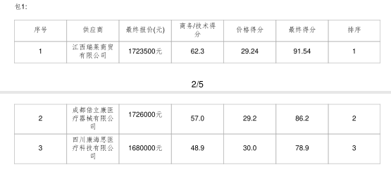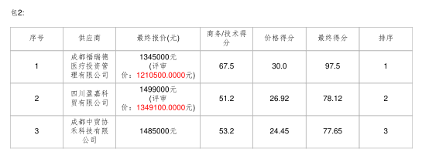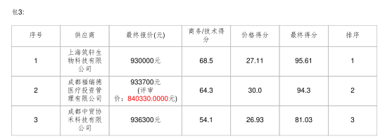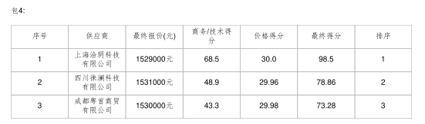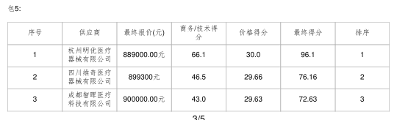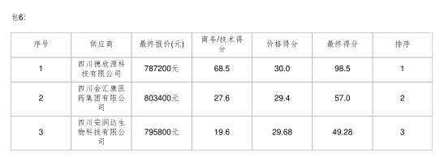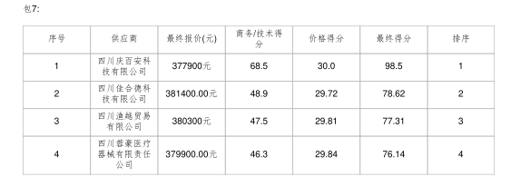

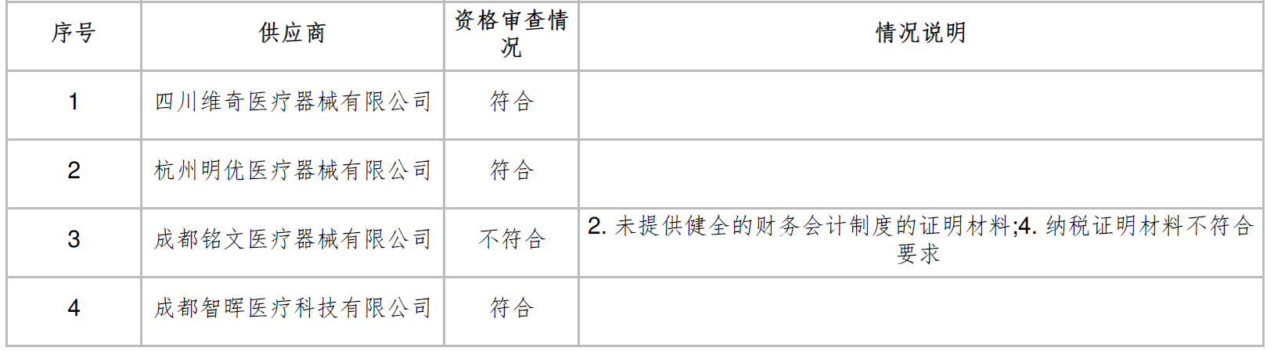

3.中标、成交供应商为中小企业的，应公告其《中小企业声明函》

包二：

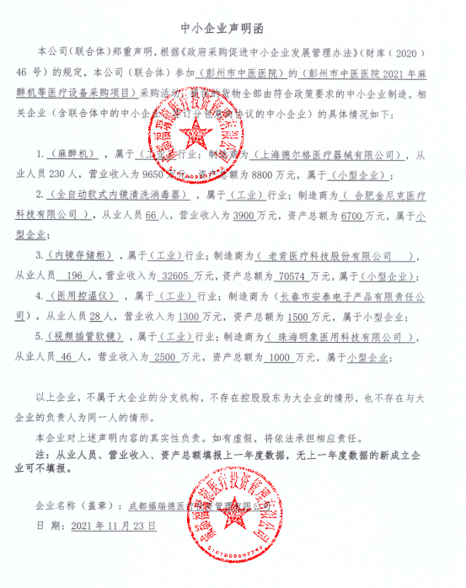

包五：

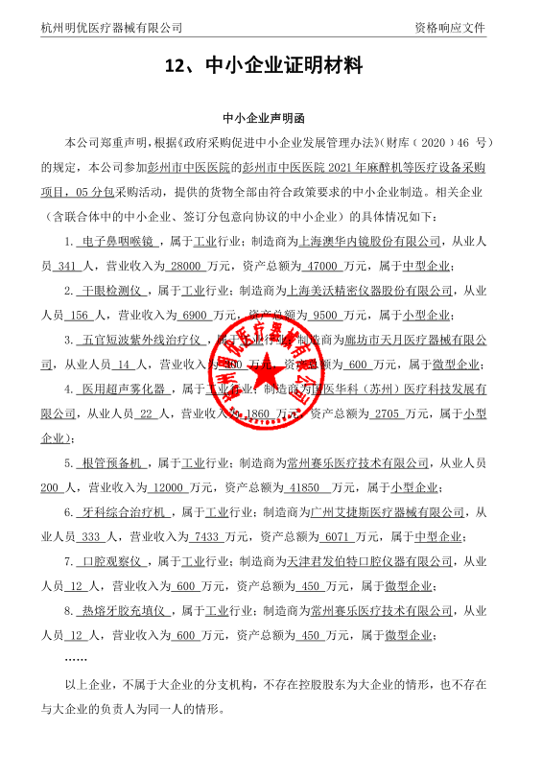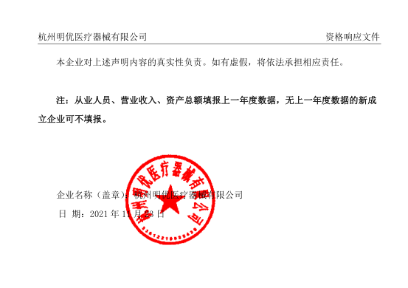

包六：

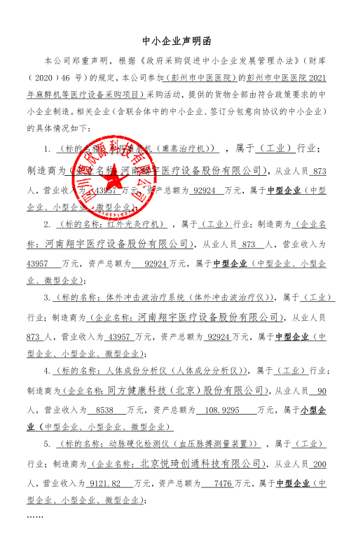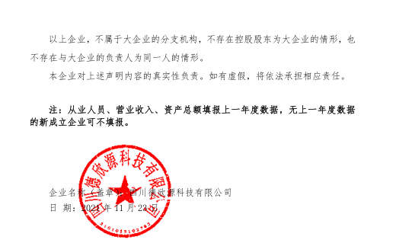

4.中标、成交供应商为残疾人福利性单位的，应公告其《残疾人福利性单位声明函》

5.中标、成交供应商为注册地在国家级贫困县域内物业公司的，应公告注册所在县扶贫部门出具的聘用建档立卡贫困人员具体数量的证明。